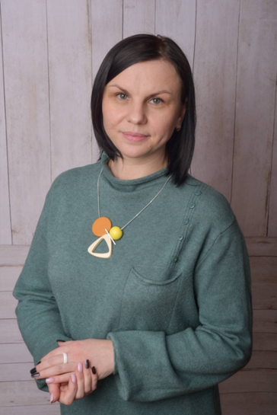
МУЛЬТИПЛИКАЦИЯ КАК СРЕДСТВО РАЗВИТИЯ ДИАЛОГИЧЕСКОЙ ФОРМЫ РЕЧИ ДОШКОЛЬНИКА

Волошина Екатерина Александровна
воспитатель высшей квалификационной категории
МАДОУ Детский сад № 239
городского округа города Уфа
Республика Башкортостан

На сегодняшний день актуальной проблемой является проблема развития диалогической речи старших дошкольников. Постоянное обращение к диалогу в образовании обусловлено тем, что на современном этапе развития обществу требуется личность, открытая для коммуникации, а готовность к диалогу – один из показателей сформированности индивида как личности.
Проблема развития диалогической речи была исследована многими отечественными и зарубежными специалистами словесности в разные периоды времени.
В настоящее время наблюдается критическая ситуация в развитии речевой активности детей. Развитие речи и речевое общение в ДОУ, традиционно протекает в форме беседы, в ходе которой происходит практическое усвоение вопросно-ответной формы, включающее овладение простыми синтаксическими моделями фраз, формированием умения соотносить содержание фразы-высказывания с предметом и темой высказывания. Такая выраженная учебная мотивация применима только к детям, у которых достаточно хорошо развита произвольная регуляция собственной деятельности. Как известно, не все дети, в большинстве случаев к таковым не относятся. Для решения задач развития диалогической речи у детей старшего дошкольного, целесообразно подбирать такие игровые методы, которые органично впишутся в жизнь ребенка
Одним из средств развития диалогической речи в нашем ДОУ является мультипликация. Мультипликация – это не только любимая развлекательная форма досуга для детей, но и мощный инструмент развития языковых навыков. Наша исследовательская деятельность показывает, что мультипликационные фильмы и сериалы способствуют активному формированию диалогической речи у дошкольников.
В данной статье мы рассмотрим, какие особенности анимационных произведений делают их таким эффективным средством развития коммуникативных способностей у детей этого возраста. При грамотном педагогическом подходе, интерес ребенка к мультфильмам, стремление к созданию собственного мультипликационного продукта можно использовать в качестве средства развития познавательной, творческой, речевой активности детей старшего дошкольного возраста.
Мультфильмы в основном представляют собой яркий и выразительный мир, где персонажи общаются друг с другом через слова, жесты и интонации. Дети, просматривая такие фильмы, автоматически включаются в процесс общения на экране: они повторяют за героями реплики, выражают свое отношение к происходящему и высказывают свои мысли вслух. Этот активный диалог с экраном позволяет развивать словарный запас, учиться правильной произносительной форме слов, а также тренироваться в построении грамматически корректных предложений.
Кроме того, мультфильмы часто содержат интересные сюжетные линии и нестандартные ситуации, которые вызывают у детей желание обсудить то или иное происходящее. Такие обсуждения помогают развивать критическое мышление у дошкольников и способность аргументированно выражать свою точку зрения. В результате регулярного контакта с мультфильмами дети приобретают навыки слушания и анализирования чужих высказываний, а также учатся строить связную речь при ответе на вопросы или комментарии окружающих.
Таким образом, использование мультипликации как инструмента для развития диалогической речи дошкольников имеет большой потенциал. Качественно подобранная анимация может не только порадовать юного зрителя визуально-эстетическим опытом, но помочь ему расширить свой словарный запас, научиться строить грамотные предложения и активно участвовать в командных играх со сверстниками. В следующих частях статьи мы более подробно рассмотрим конкретные методы использования мультфильмов для стимуляции коммуникации у дошкольников.
Введение в мультипликацию: понятие и основные принципы
Введение в мультипликацию начинается с понимания основных принципов этого искусства.
Мультипликация - это искусство создания анимации, которое включает в себя создание движущихся изображений с помощью последовательности статических картинок. Главный принцип мультипликации - это иллюзия движения, достигаемая чередованием кадров с незначительными изменениями.
Для введения детей в мир мультипликации необходимо использование базовых принципов этого искусства.
Первый принцип - это последовательность картинок. Дети должны видеть, как изображение проходит через различные стадии изменений, чтобы создать иллюзию движения.
Второй принцип - это повторяемость. Детям следует объяснить, что мультипликация дается с помощью повторения одних и тех же движений в каждом кадре. Это помогает им понять, что для создания движения необходимо постоянное повторение определенных действий.
Третий принцип - это плавность. Детям нужно показать, что каждая последующая картинка мультипликации плавно переходит в следующую, чтобы создать непрерывное движение
Роль мультипликации в развитии диалогической речи у детей дошкольного возраста
Мультипликация играет важную роль в развитии диалогической речи у детей дошкольного возраста. Эта форма искусства позволяет детям не только наслаждаться увлекательными и красочными историями, но и активно включаться в диалог с персонажами. Во время просмотра мультфильма дети могут повторять фразы, отвечать на вопросы, комментировать происходящее на экране. Это способствует развитию их речи, обогащению словарного запаса, улучшению навыков понимания и выражения мыслей.
Мультипликация также развивает у детей навыки общения и социальной адаптации. В процессе просмотра мультфильма они общаются друг с другом, обмениваются мнениями, выражают свои эмоции. Дети учатся анализировать ситуации, распознавать эмоции и чувства персонажей, что способствует формированию их эмпатических навыков.
Кроме того, мультипликация стимулирует развитие фантазии и творческого мышления. Разнообразные персонажи, яркие миры и фантастические истории вдохновляют детей на создание собственных сюжетов и персонажей
Практические методы использования мультипликации для развития диалогической речи
Мультипликация – это не только увлекательное зрелище, но и эффективный инструмент для развития диалогической речи у детей дошкольного возраста. Для достижения оптимального результата необходимо использовать практические методы, специально разработанные для этой цели.
Один из таких методов – обучение детей разговорным навыкам с использованием мультипликационных персонажей. Дети легко усваивают новую информацию, когда они заинтересованы в контексте. Мультфильмы с участием персонажей, с которыми дети могут легко идентифицироваться, помогают им развивать навыки диалогической речи. После просмотра

для стимуляции диалога.
Другой метод – использование создания собственных мультфильмов или историй. Дети могут создавать свои собственные сказки, обрабатывать их в виде мультфильмов или комиксов. В процессе создания и обсуждения таких материалов они развивают навыки выражения своих мыслей, анализа и понимания сюжета, а также учатся слушать и отвечать на вопросы.
Для отслеживания результативности использовалась диагностическая методика, предложенная в учебном пособии М.М. Алексеевой, В.И. Яшиной, предназначенная для выявления уровня развития навыков диалогического общения. Мы видим, что внедрение мультипликации в деятельность детей, способствует развитию диалога.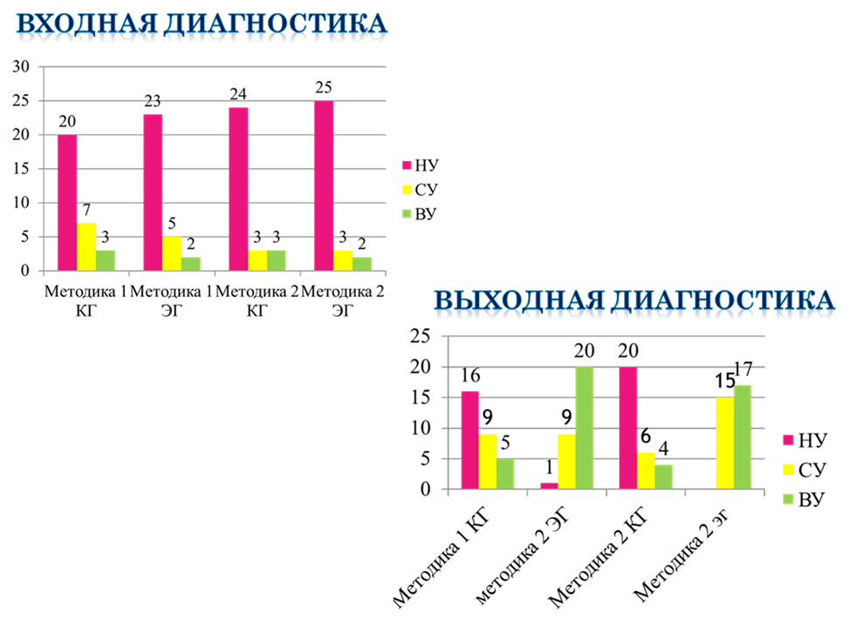
Дети снимают мультипликационные фильмы, обучались мастерству режиссера, оператора, художника декоратора и даже актера. В процессе создания мультфильма, активно развивали диалогическую форму речи, а именно:
- играли в игры,
- заучивали стихи,
- придумывали и снимали мультфильмы.
Дети научились:
вступать в общение (уметь и знать, когда и как можно начать разговор со
знакомым и незнакомым человеком, занятым, разговаривающим с другими);
- поддерживать и завершать общение (учитывать условия и ситуацию общения);
- слушать и слышать собеседника;
- проявлять инициативу в общении, переспрашивать;
- доказывать свою точку зрения;
- выражать отношение к предмету разговора, сравнивать, излагать свое мнение, приводить примеры, оценивать, соглашаться или возражать, спрашивать, отвечать;
- высказываться логично, связно;
- говорить выразительно в умеренном темпе, пользоваться интонацией диалога;
- использовать в речи: обращение, знакомство, приветствие, привлечение внимания, приглашение, просьбу, согласие и отказ, извинение, жалобу, сочувствие, неодобрение, поздравление, благодарность, прощание и др.;
- научились общаться в паре, группе из 3-5 человек, в коллективе.
Усвоили элементарные знания о создании мультфильма и научились:
- придумывать и обсуждать сюжеты;
- создавать персонажей и декорации;
- снимать мультфильмы и делать их монтаж с помощью воспитателя.
Мультипликация, как средство для развития диалогической речи дошкольников, имеет свои преимущества и ограничения. Одним из главных преимуществ является то, что мультфильмы и мультсериалы привлекают внимание детей и создают интерес к общению на различные темы. Кроме того, мультипликация обогащает словарный запас, улучшает понимание смысла слов и выражений, развивает слуховое восприятие и память.

Однако, следует учитывать и ограничения данного метода развития диалогической речи. Во-первых, слишком частое общение с мультфильмами может привести к зависимости от визуальных образов и затруднить разговорные навыки в реальных ситуациях. Во-вторых, мультфильмы могут быть слишком сложными для дошкольников, что усложняет понимание смысла диалогов и сюжета.
Таким образом, использование мультипликации в развитии диалогической речи дошкольников имеет свои преимущества, но требует аккуратного подбора контента и контроля со стороны взрослых, чтобы дети могли максимально эффективно развивать свои коммуникативные навыки.
Можно сделать следующие выводы - мультипликация является эффективным средством для развития диалогической речи у детей дошкольного возраста. В процессе просмотра мультфильмов дети включаются в диалог с персонажами, отвечают на вопросы, выражают свои мысли и эмоции. Это способствует формированию коммуникативных навыков и расширению словарного запаса. Кроме того, мультипликация развивает воображение и творческое мышление, поскольку дети могут создавать собственные истории и рассуждения на основе увиденного. Структура мультфильмов, основанная на взаимодействии персонажей, помогает детям учиться слушать друг друга и участвовать в общении. Таким образом, мультипликация играет важную роль в формировании навыков диалогической речи у детей дошкольного возраста, способствуя их развитию как активных и социально-адаптированных коммуникаторов.
Педагогов нашего детского сада интересуют проблемы, связанные с развитием диалогической речи. Мы считаем, что внедрение мультипликации в процесс развития диалогической формы речи детей старшего дошкольного возраста, благоприятно влияет на её уровень. Мы планируем и дальше развивать работу детского сада по данному направлению.

